En esta tarea vamos a buscar 3 blogs de interés educativo y vamos a analizar los siguientes aspectos:
- Autor
- Tipo de blog
- Destinatarios
- URL del blog
En cada uno de los blogs seleccionados, debes incluir una breve reseña acerca de las posibilidades didácticas que posee cada uno de ellos.

BLOG 1.
Autor: Carlos Chávez.
Tipo de blog: Blog de aula.
Destinatarios: Este blog va dirigido a estudiantes a nivel medio superior o universitarios, que desean aprender programación.
URL: https://codigo--java.blogspot.com/
Reseña:
En este blog es de tipo “Blog de aula”, ya que lo elabora el docente con la intención de plantear tareas, y publicar materiales y recursos educativos para su alumnado.
Este blog nos brinda una serie de ejercicios, poder compartir ejercicios, y pequeños cursos, así como proyectos realizados.
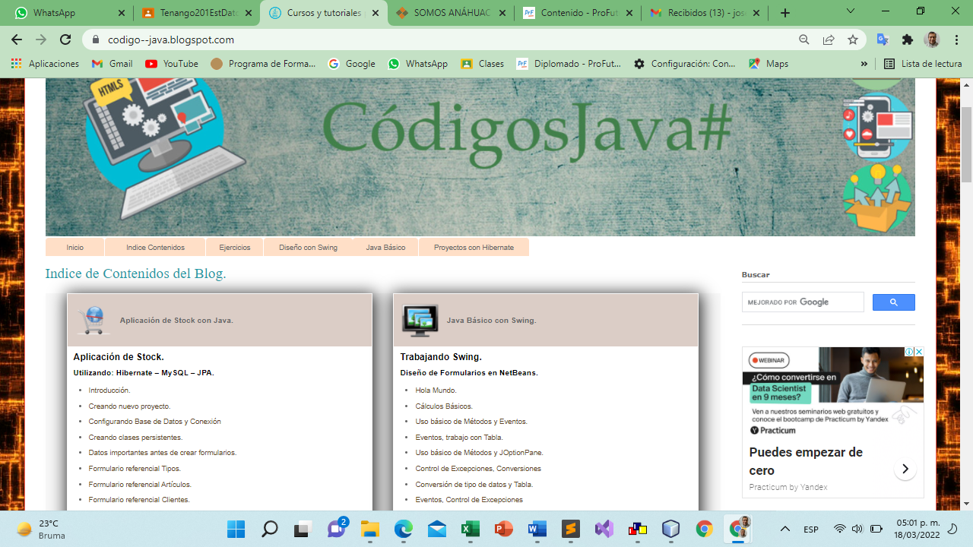
BLOG 2.
Autor: Red de Universidades Anahuac.
Tipo de blog: Blog de centro.
Destinatarios: Este blog va dirigido a la comunidad escolar del
URL: https://www.anahuac.mx/blog/
Reseña:
En este blog es de tipo “Blog de centro”, ya que es elaborado por un centro educativo para servir como punto de información, de actividades, de difusión de la filosofía del centro, y de cualquier otra información relativa al centro docente.
Considero que esta página permite conocer las actividades del colegio, realiza publicaciones
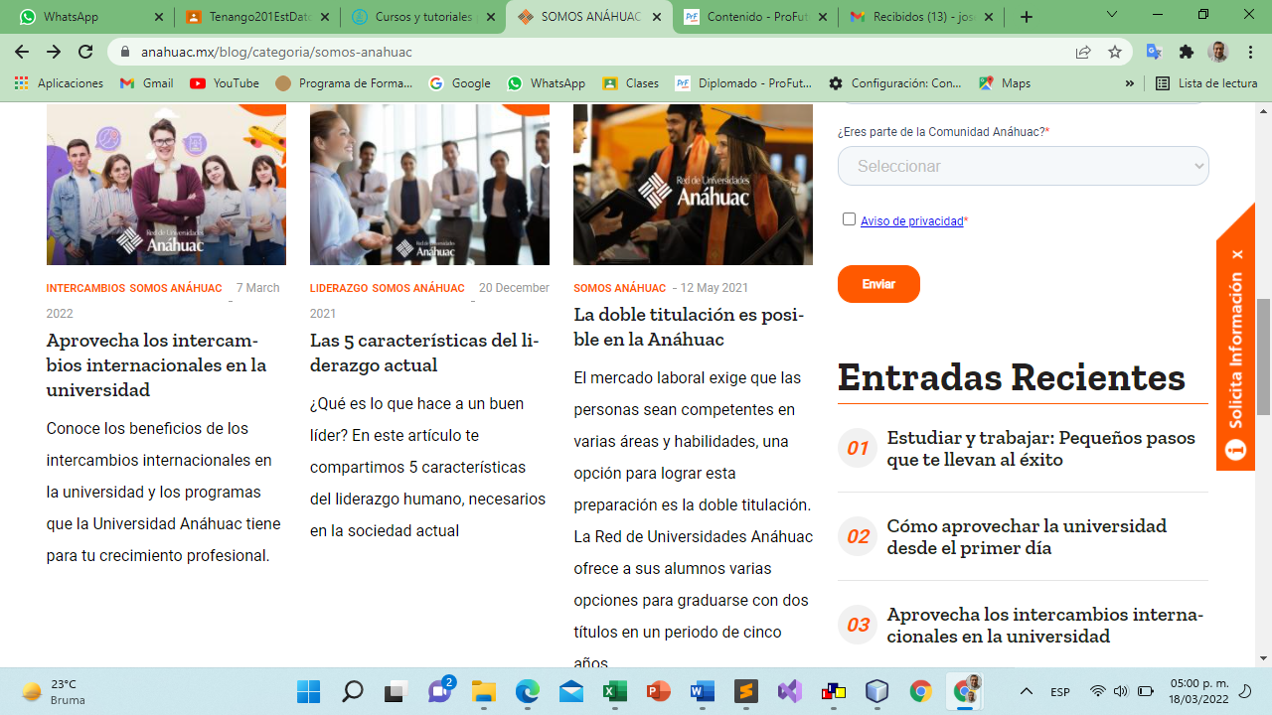

BLOG 3.
Autor: Javier Touron.
Tipo de blog: Blog de interacción con familias.
Destinatarios: Este blog va dirigido a docentes.
URL: https://www.javiertouron.es/
Reseña:
En este blog es de tipo “Blog de interacción con familias”, ya que se generan con la intención principal de establecer líneas de comunicación con las familias y la comunidad educativa, facilitar el contacto y el intercambio de ideas.
Este blog trata temas como nuevos métodos pedagógicos, educación digital, herramientas online, desarrollo del talento, aprendizaje personalizado, etc
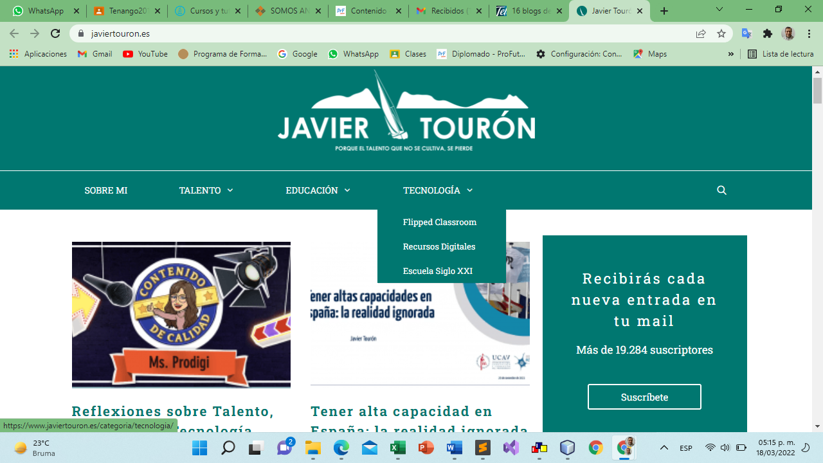

Explica además otros tipos de cosas (al menos dos sin contar los blogs) que, tanto tu como tus alumnos, podrían buscar en Internet y aprovechar para mejorar los procesos de enseñanza y aprendizaje.

- Un sistema de gestión de aprendizaje (Learning Management System, LMS) , el cual e un tipo de software o tecnología soportada en línea que permite crear, implementar y desarrollar un programa de entrenamiento o un proceso de aprendizaje específico. Ejemplo Moodle el cual es un LMS gratuito y de código abierto que es usado sobre todo por escuelas primarias, secundarias y centros de educación superior. Te permite crear cursos en línea combinando varios tipos de materiales de aprendizaje, gestionar aulas virtuales y hacer un seguimiento de las calificaciones, la finalización de los cursos, la actividad del estudiante y sus competencias.

- Software para aulas virtuales. Este tipo de software de aprendizaje a distancia es particularmente necesario para escuelas, colegios y universidades. Reproduce la experiencia de un aula física y ofrece un gran potencial de interactividad. En un entorno virtual, los formadores pueden impartir lecciones en vivo usando videoconferencias, pizarras en línea y compartiendo sus pantallas. A su vez, los estudiantes pueden levantar la mano para hacer y responder preguntas, como en un aula de verdad. Ejemplo: WizIQ, Vedamo, Newrow Smart, learnCube, blackboard Collaborate

- Herramientas de conferencias web y webinarios. Permiten que los formadores y los estudiantes se mantengan conectados y colaboren en un entorno en línea en tiempo real y permiten la participación de cientos de asistentes a la vez, lo cual es imposible con el software de aula virtual. Ejemplo: Zoom meetings, Google Meet, Webinar Ninja.

Hola compañero Eder, parece que utilizamos las mismos tipos de blogs en nuestra investigación y me queda claro que podemos usar blogs de aula, pero también podemos usar otros tipos de blogs, tales como: blog de interacción con familias para que podamos compartir información entre docentes, y también podemos usar blog de centro, ya que lo utiiza mucho los colegios para compartir informacion y recursos entre su universidad.
También considero que podemos usar otro tipos de información para la enseñanza aprendizaje, tal y como tu lo mencionas: capacitación, simuladores, paltaformas de Gamificacion de contenidos educativos, plataformas ABP, plataformas FC y recursos de diseño, imagen y audio, como lo heos visto en los cursos ofrecido en Profuturo.... También considero que podemos usar los gestores de contenido, software para aulas virtuales, y herramientas para conferencias web y webinarios.
Pues te deseo mucho éxito y fue un gusto el poder hacerte un comentario....

